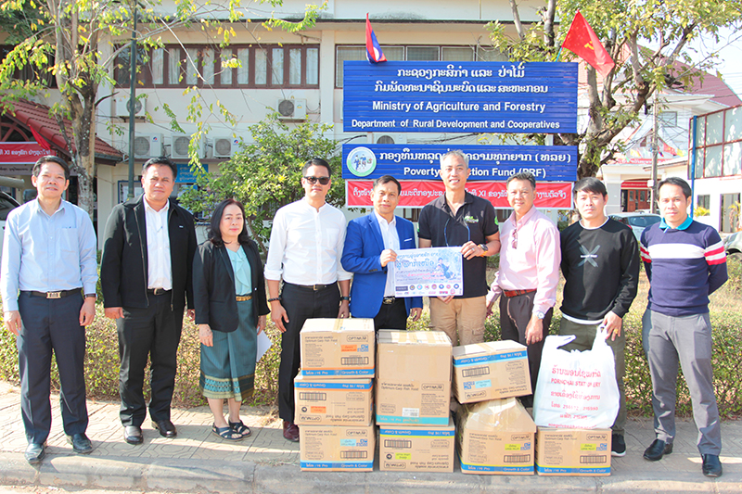ມອບເຄື່ອງຊ່ວຍເຫຼືອ ເຄື່ອງນຸ່ງຫົ່ມ ໃຫ້ຜູ້ທຸກຍາກ ຊົນນະບົດ ສປປ ລາວ
ເພື່ອເປັນການບັນເທົາທຸກຜົນກະທົບໄພໜາວຕໍ່ພໍ່ແມ່ປະຊາຊົນກໍຄືນ້ອງນັກຮຽນຢູ່ເຂດຊົນນະບົດຫ່າງໄກສອກຫຼີກ ຢ່າງໜັກໜ່ວງ ຢູ່ເຂດພາກເໜືອຂອງ ສປປ ລາວ ເຊິ່ງແມ່ນເຂດທຸກຍາກ ທຸລະກັນດານ ພື້ນທີ່ເປົ້າໝາຍຂອງ ກອງທຶນຫຼຸດຜ່ອນຄວາມຍາກ (ທລຍ). ໃນວັນທີ 19 ມັງກອນ 2021 ແມັກຟິດ ຂາຍອາຫານສັດ (MAXFISH SHOP) ຈຶ່ງໄດ້ມີນໍ້າໃຈມອບເຄື່ອງນຸ່ງຫົ່ມ ພ້ອມອຸປະກອນການຮຽນຈໍານວນໜຶ່ງໃຫ້ ທລຍ ເພື່ອສົ່ງຕໍ່ໃຫ້ຜູ້ທຸກຍາກ ຈໍານວນ 8 ແກັດ ຄິດເປັນມູນຄ່າ 4.000.000 ກີບ.
ໃນນາມກອງທຶນຫຼຸດຜ່ອນຄວາມທຸກຍາກ ກໍຄືປະຊາຊົນຜູ້ທຸກຍາກເຂດຫ່າງໄກສອກຫຼີກ ຂໍສະແດງຄວາມຮູ້ບຸນຄຸນ ແລະ ຂອບໃຈມາຍັງ ແມັກຟິດ ຂາຍອາຫານສັດ (MAXFISH SHOP) ທີ່ມີນໍ້າໃຈໄດ້ຊ່ວຍອຸປະຖໍາເຄື່ອງດັ່ງກ່າວນີ້ ແລະ ຫວັງຢ່າງຍິ່ງວ່າຈະໄດ້ຮັບການອຸປະຖໍາຈາກທ່ານຕື່ມອີກໃນຄັ້ງຕໍ່ໄປ
ຖ້າບຸກຄົນໃດ ຫຼື ອົງການໃດມີຈຸດປະສົງຢາກອຸປະຖໍາຊ່ວຍເຫຼືອເຄື່ອງດັ່ງກ່າວສາມາດຕິດຕໍ່ພົວພັນ ຫ້ອງການ ທລຍ ສູນກາງໄດ້ຕາມເບີໂທຂອງພວກເຮົາໄດ້:
021-261479-80 ຫລືສາມາດຕິດຕໍ່ຄະນະຮັບຜິດຊອບລະດົມ ແລະ ແຈກຢາຍເຄືື່ອງຊ່ວຍເຫຼືອຜູ້ທຸກຍາກ:
ເບີໂທ ແລະ ວອດແອບ
ທ່ານ ສີສະຫວັດ ເກີດກອງ: 020 5468 5241
ທ່ານ ດຣ ນາງ ຄອນທິບ ພວງເພັດ: 020 9118 6644
ທ່ານ ຫົງເງິນ ສະເດັດຕັນ: 020 5558 7815
ທ່ານ ແສງທະວີ ສີຫາພອນ: 020 9800 7888
ທ່ານ ນາງ ສອນມະນີ ປະທຸມພອນ: 020 5519 6949
ທ່ານ ແສງອາລຸນ ພິລາຈັນ: 020 55622205
ທ່ານ ດວງເພັດ ອິນທະວົງ: 020 2223 2409
ທ່ານ ໜູທອງ ສີຫານາມ: 020 5670 4441

